МБДОУ №87 «Улыбка»

Отчет по проекту «Моя Родина Бурятия, Моя семья»
С 2.11. по 29.11.
Средняя группа №11

Подготовила: Харитонова Е.Н

Ноябрь 2017
Моя Бурятия. 
Цель: - Приобщение детей к культуре бурятского народа. -Познакомить детей с национальной одеждой бурятского народа; с особенностями ее изготовления и орнамента. - Развивать интерес к творчеству бурятского народа. – Воспитывать интерес к бурятской культуре. Приветствие взрослых и детей в группе на бурятском языке. Индикатор настроения. Провести фестиваль «Моя Бурятия» совместно с родителями. Просмотр бурятского мультфильма «у старости мудрость».
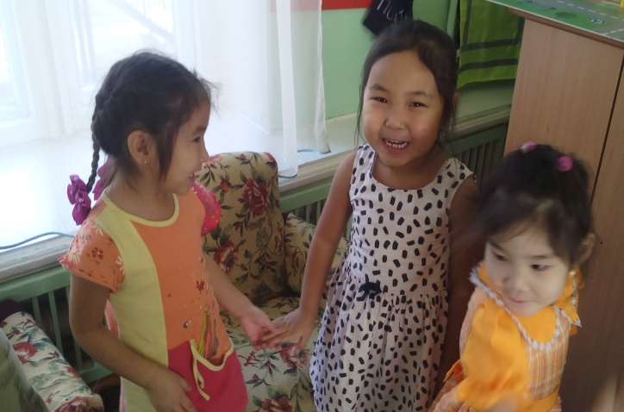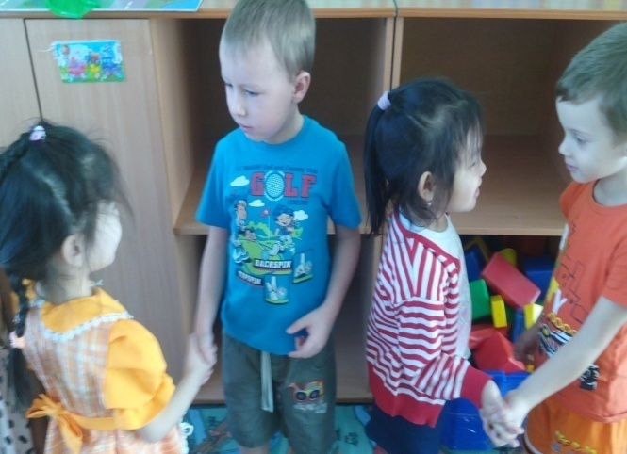
Дети средней группы посещают кружок бурятского языка, где 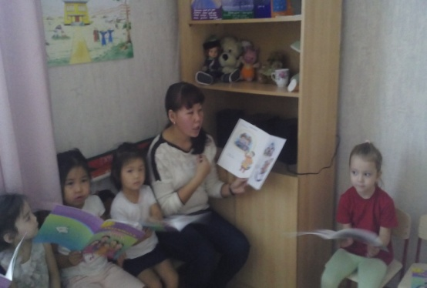знакомятся с бурятскими сказками с помощью педагога, участвуют на фестивалях, конкурсах. 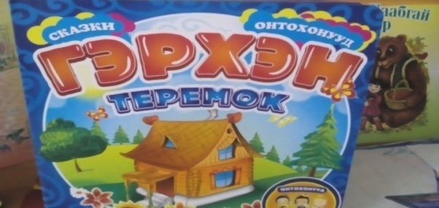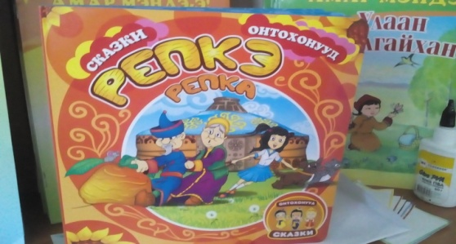
В группе находится бурятский уголок, где дети получают знания о культуре, народе, одежде, играя с дидактическим материалом.
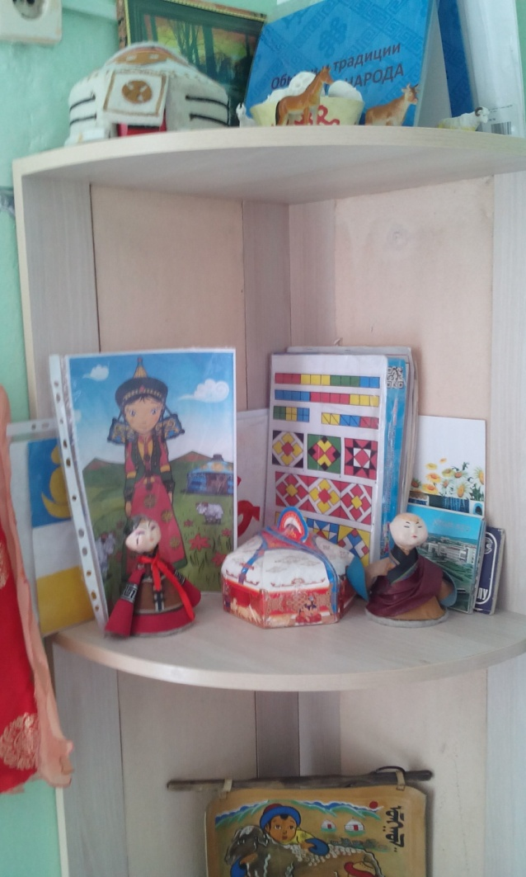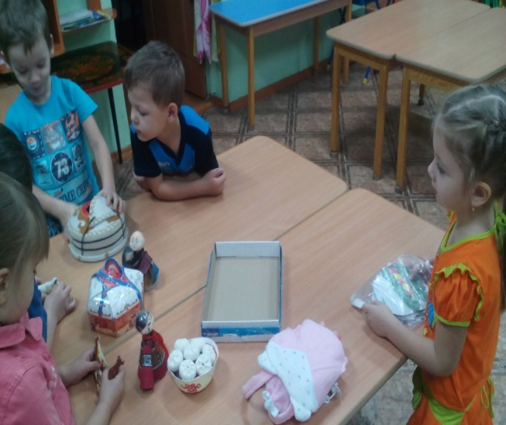
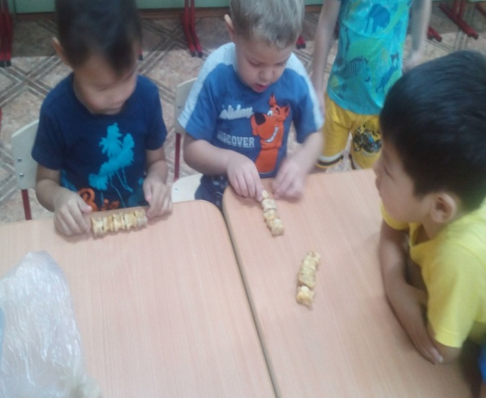Бурятская игра «Кости», «Найди пару»
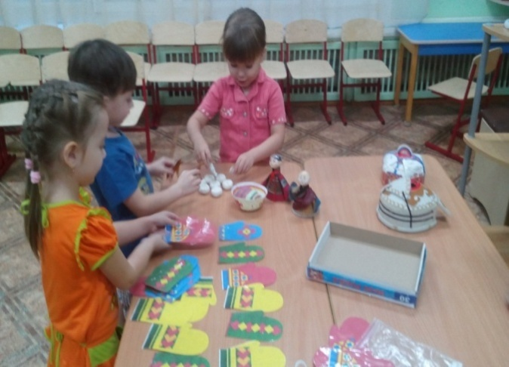
игра «Найди одинаковую пару»
Рисование. «Бурятский волшебный орнамент»
Цель: приобщение детей к культуре бурятского народа. -Познакомить детей с национальной одеждой бурятского народа; с особенностями ее изготовления и орнамента. - Развивать интерес к творчеству бурятского народа. – Воспитывать интерес к бурятской культуре.
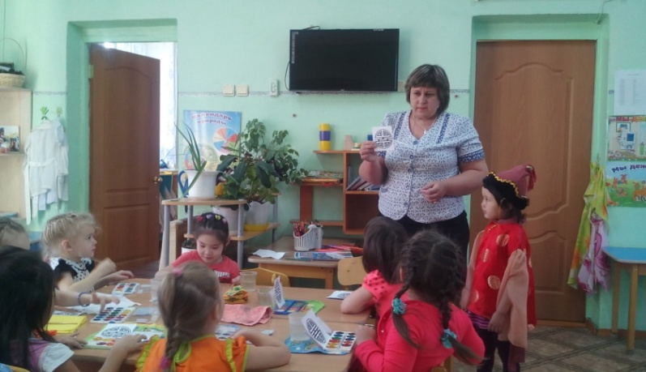
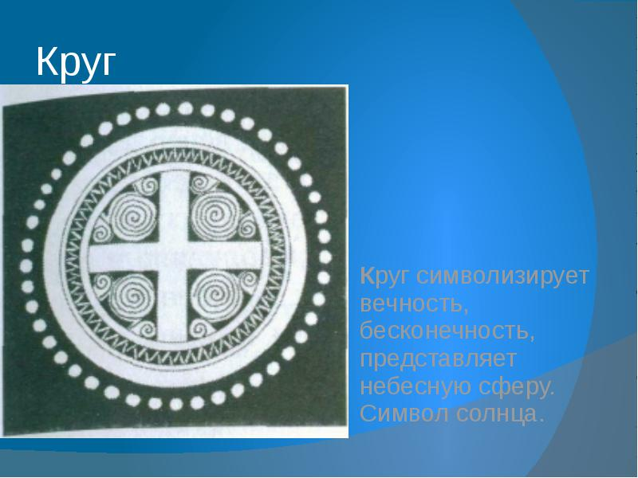
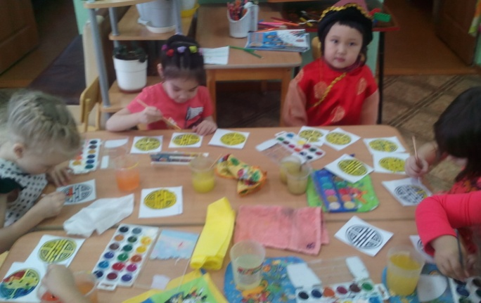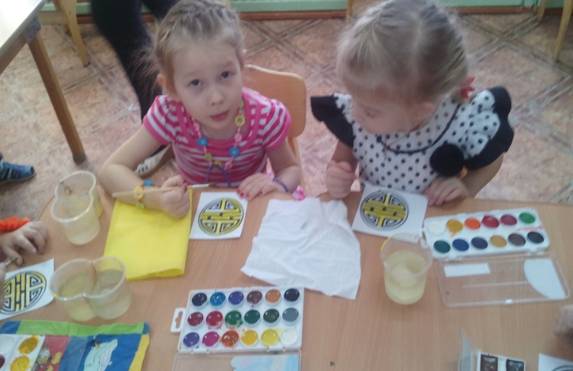Круг символизирует вечность, бесконечность, представляет небесную сферу. Символ солнца.
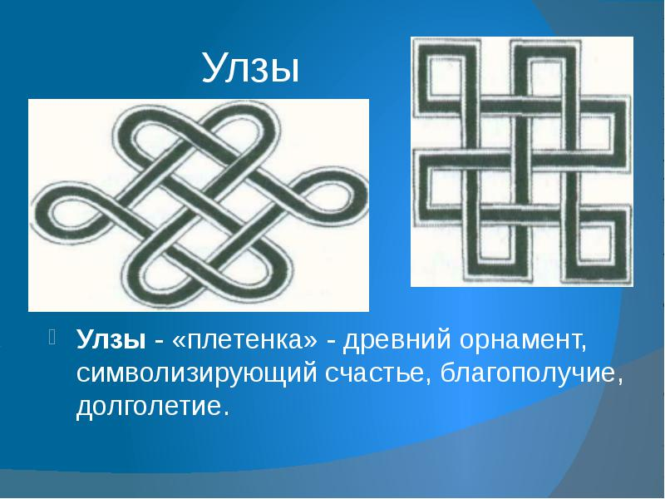
Аппликация. «Коврик с геометрическим бурятским орнаментом».
Цель: познакомить детей с народным творчеством, созданием бурятских орнаментов, учить выкладывать на квадрате бурятский орнамент из готовых геометрических фигур.
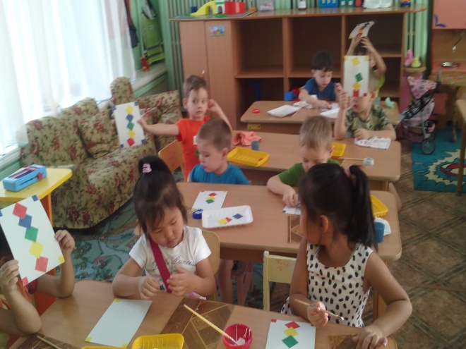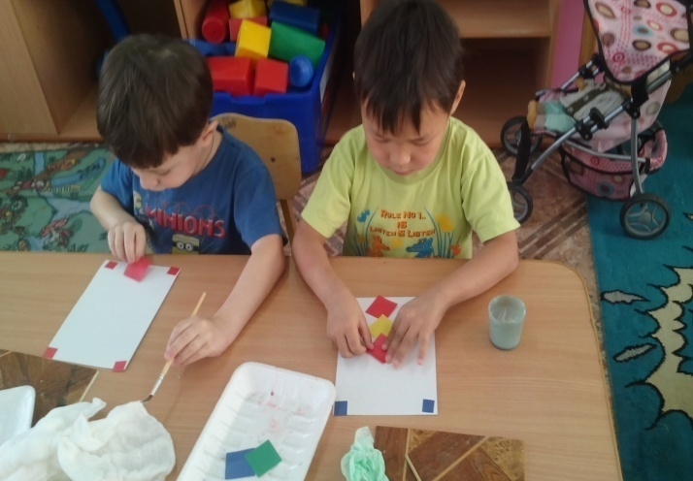
Лепка. Бурятская чаша с бурятским национальным орнаментом.
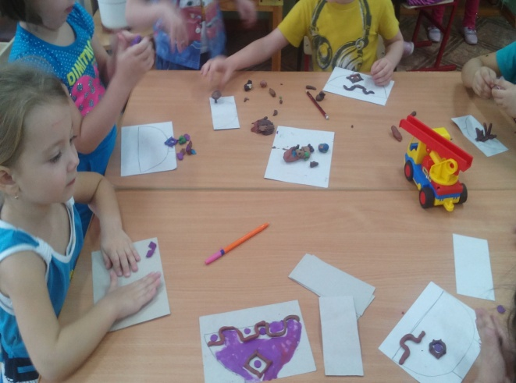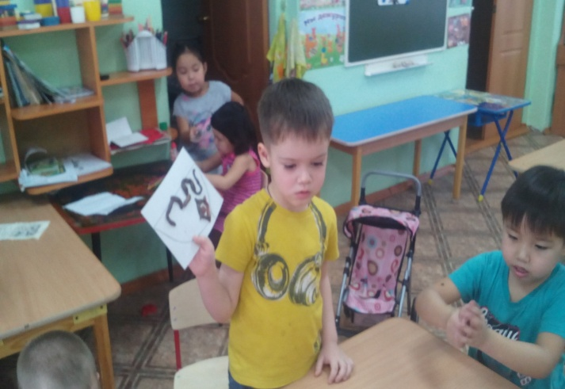
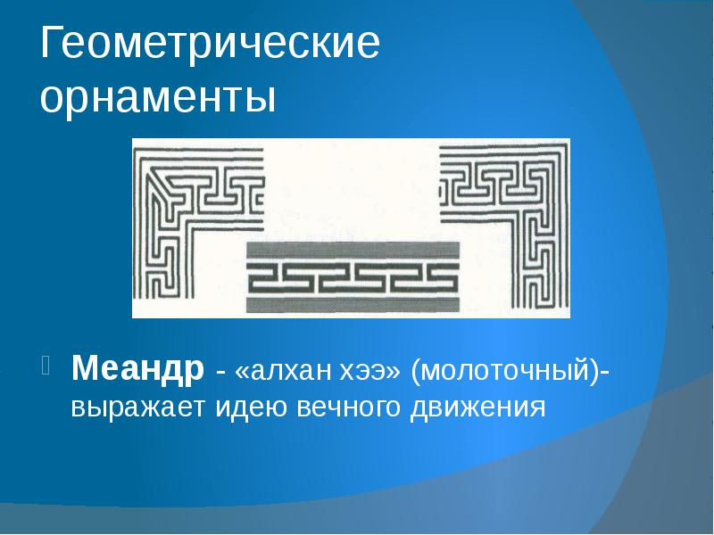

Участие родителей, педагога и детей в фестивале о Бурятии. Презентуем костюмы.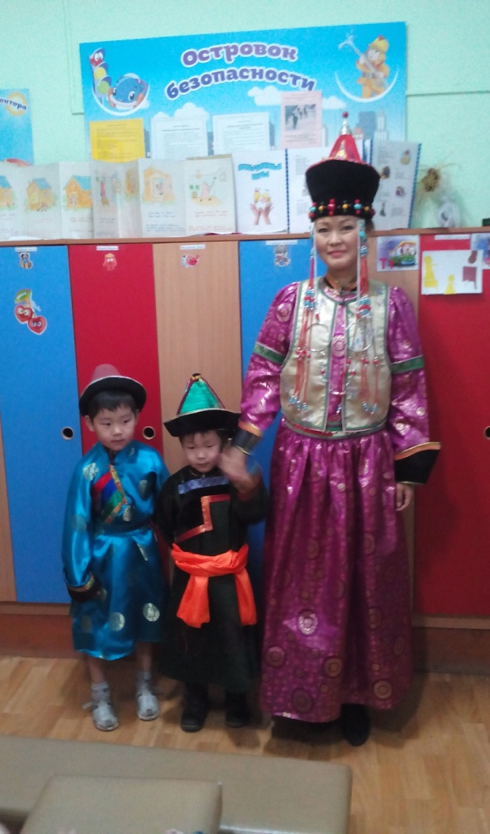
Уголок «Наш Родимый край»
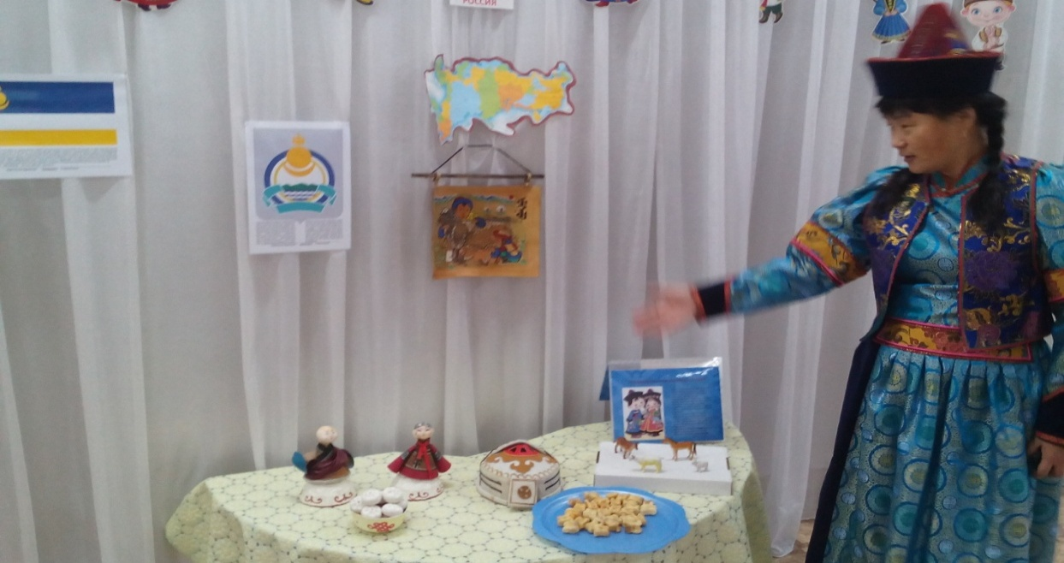
Приветствие на бурятском и русском языках.
Ингын дандаар, хангай тайгаар нэмжишеэ
Илзы Буряад манай нангин улгы
Сэлмэг сарюун, сэнхир номин шарайшни
Сэдьхэлдэмнай хэзээдэшье зулгы.
Перевод.
Таежная, озерная, степная
Ты добрым светом солнечным полна
Цветущая от края и до края
Любимая Бурятия моя!
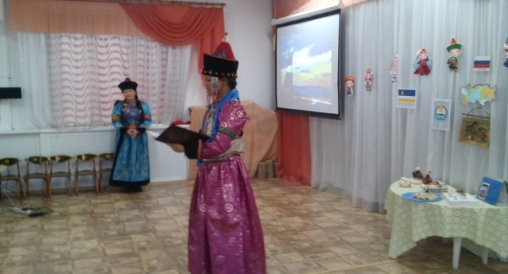

Чтение стихотворения на бурятском языке. Санжи 4 года.
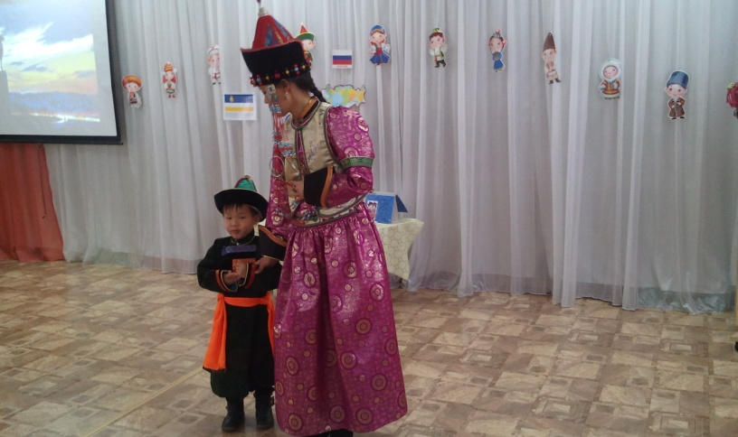
Учимся играть в бурятскую игру «Кости»
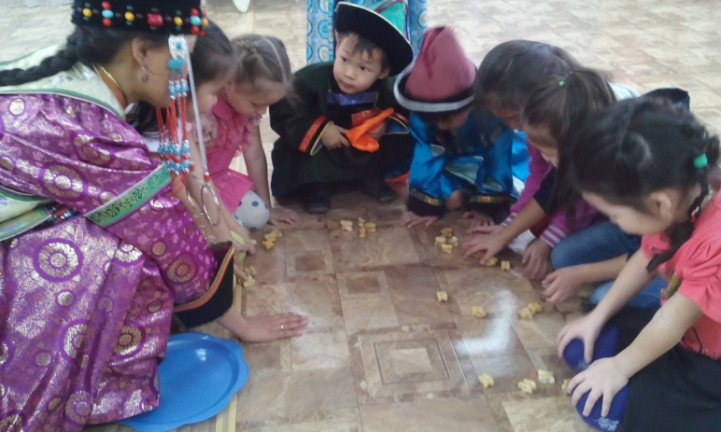 Презентация «Моя Бурятия»
Бурятская игра «Ниточка, иголочка и узелок», бурятский танец «Ехор»
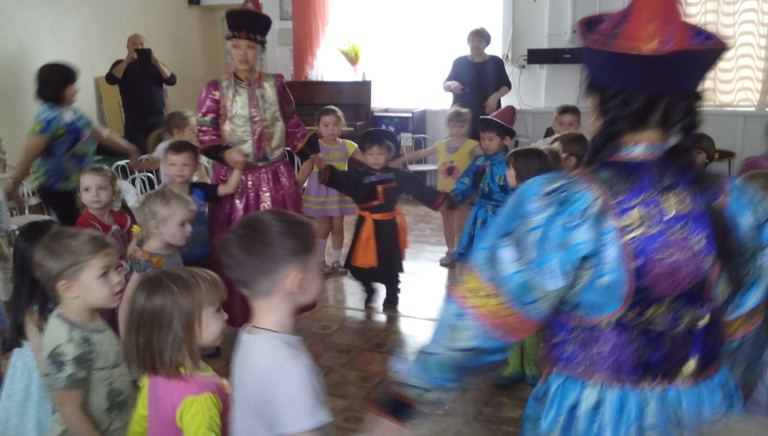
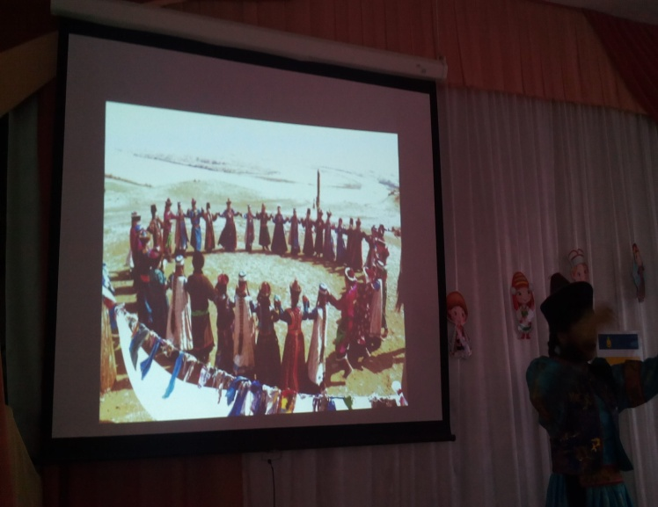
Наши родители учавствующие в фестивале.
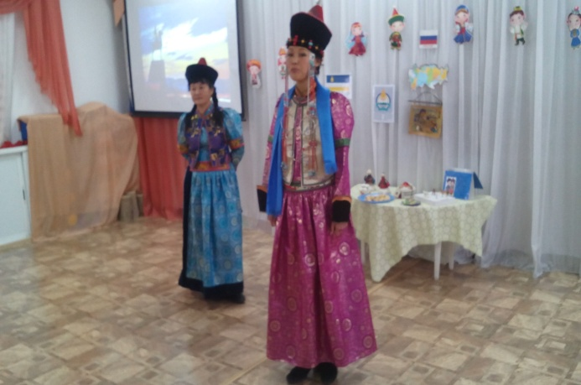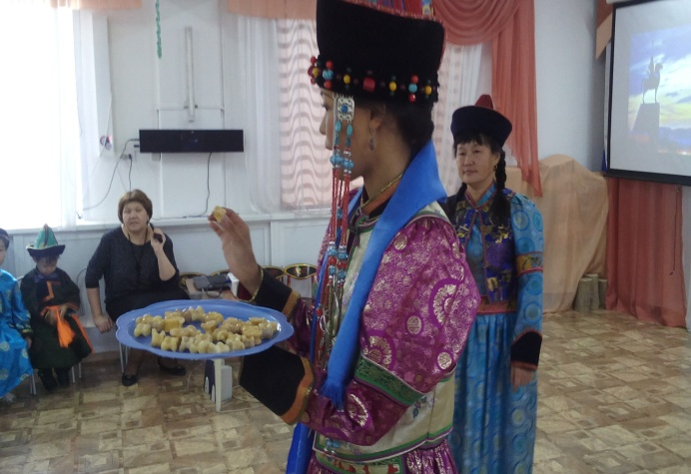
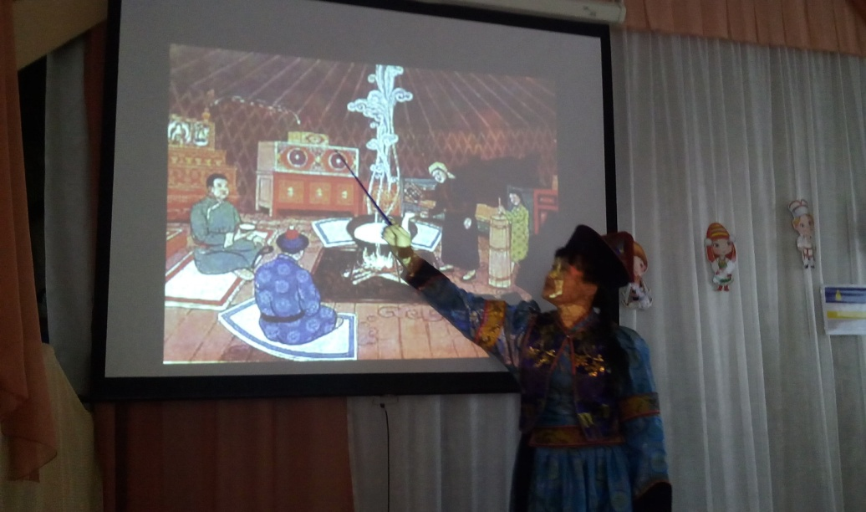
Просмотр бурятского мультфильма «У старости мудрость»
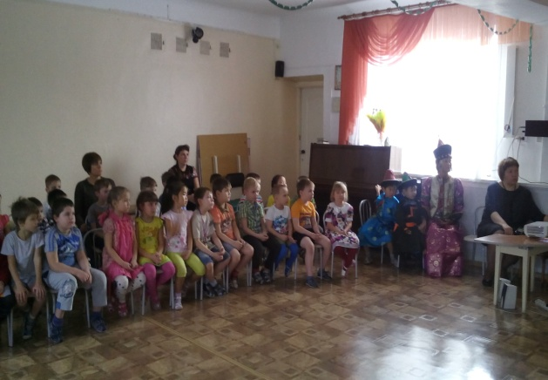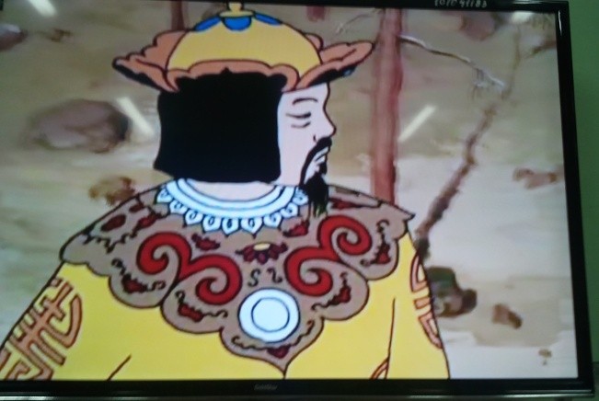
«Моя семья»
Семья – это то, что мы делим на всех, Всем понемножку и слезы и смех, Взлет и падение, радость, печаль, Дружбу и ссоры, молчанья печать. Семья – это то, что с тобою всегда. Пусть мчатся секунды, недели, года, Но стены родные, отчий твой дом - Сердце навеки останется в нем. Работа с родителями «генеалогического древа» с использованием фотографий, картинок.
Семья Содноповой Юли. гр №11
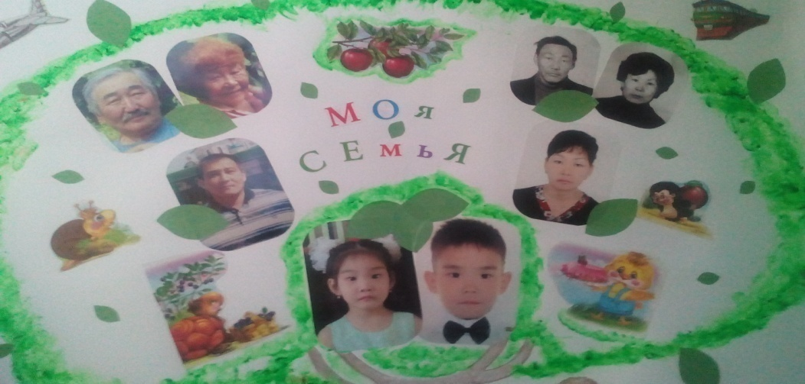
Составление описательного рассказа «Моя семья» Учить детей рассматривать фото своей семьи, называть родственные связи, беседа с детьми о том, кто в семье главный, о ком можно сказать глава семьи и почему?
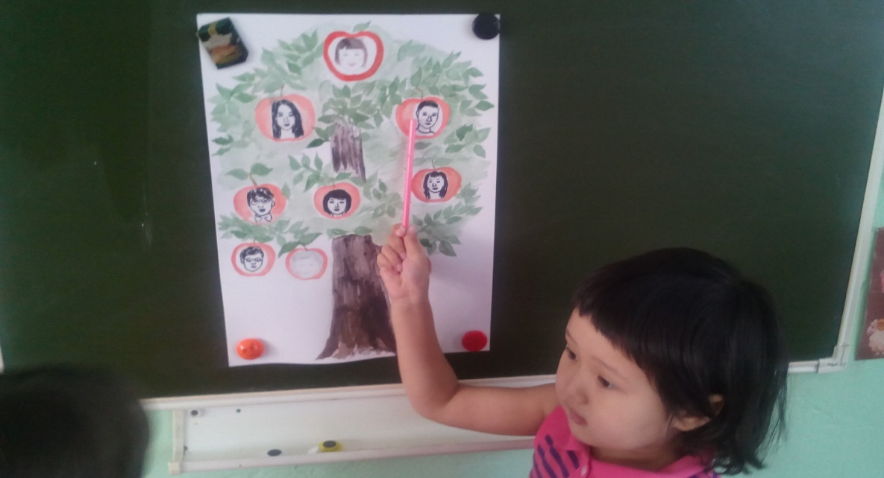
Аппликация «Мама, папа, я» Цель: Учить детей выкладывать части тела из геометрических фигур. Закрепить геометрические фигуры. Круг – квадрат, треугольник, квадрат – туловище, прямоугольники – ноги, квадрат разделить на 2 треугольника – руки. Воспитывать любовь к семье.
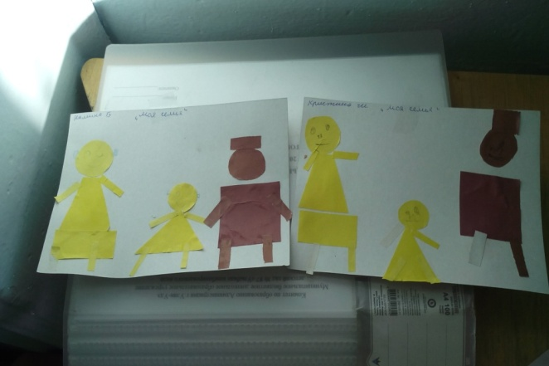
«Семейная зарядка». Бабушка и дедушка, мама, брат и я – вместе дружная семья! Осенью, весной, летом и зимою, мы во двор выходим дружной всей семьею. Встанем в круг и по порядку каждый делает зарядку. Мама руки поднимает, папа бодро приседает. Повороты вправо – влево делает мой братик Сева. Я сама бегу трусцой и качаю головой.
«Изобрази эмоции». Дети произносят текст, делают движения и соответствующие выражения лица. Мама удивилась: Ах! Бабушка стонет: Ох! Папа рубит дрова: Ух! Дети танцуют: Эх!
Игра с мячом. «Подбери пару». Дети стоят в кругу. Педагог бросает по порядку каждому ребенку мяч и произносит слова, ребенок ловит мяч и называет парное слово: дочь – сын; дедушка – бабушка, брат – сестра, папа – мама, внук – внучка, дядя – тетя, отец – мать.
Семья - это счастье, любовь и удача.
Семья - это летом поездки на дачу.
Семья - это праздник, семейные даты.
Подарки, покупки, приятные траты.
Рождение детей, первый шаг, первый лепет.
Мечты о хорошем, волнение и трепет.
Семья - это труд, друг о друге забота.
Семья - это много домашней работы.
Семья – это важно! Семья – это сложно!
Но счастливо жить одному не возможно!
Всегда будьте вместе, любовь берегите.
Обиды и ссоры подальше гоните.
Хочу, чтоб про вас говорили друзья:
Какая хорошая ваша семья!
Ознакомление с окружающим.(С.к.р)
«Моя семья»
Цель: Формировать представление о семье, как о людях которые живут вместе, любят друг, друга, заботятся друг о друге; воспитывать желание заботиться о близких, развивать чувство гордости за свою семью. Закреплять представление детей о составе семьи и родственных отношениях. Формировать умение отгадывать загадки на слух, выделяя значимые характеристики.
Материал: фотографии членов семьи (семейное фото), книги с иллюстрациями животных, мяч, цв. карандаши, бумага.
Загадки.
Он научит нас пилить,
И игрушки мастерить,
Раньше не жалея сил
Папу нашего учил.
Кто он – это не секрет
Самый лучший в мире ….(дед)
Мастерица на все руки
Её любят дети, внуки.
Всем она помочь успеет,
Всех поймет и пожалеет! (бабушка)
Идут два человека
Одного отца, матери дети.(сестры)
Физ.минутка
«Кто приехал» (пальцы обеих рук складываются кончиками вместе)
- Кто приехал?- большими пальцами
- Мы, мы, мы, - 4-мя пальцами кроме больших
- Мама, мама - это ты? – большими пальцами
-Да, да, да – указательными пальцами - папа, папа это ты? – большими пальцами
- да, да, да – средними пальцами
- Братец, братец – это ты? – большими пальцами
- Да, да, да – безымянными пальцами
- Ах, сестричка, это ты? – большими пальцами
- Да, да, да – мезинцами.
- Все мы вместе, да, да, - всеми пальцами.
